**PTM 10**

Nama : Muchamad Rofii

NPM : 242310030

Kelas : TI-24-PA

Graph

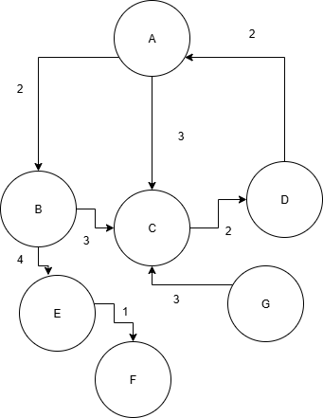

1. Tentukan shortest path A – G
2. Graph disamping termasuk jenis … graph & … graph
3. Tentukan jarak :

* A – B
* A – F

**JAWABAN**

1. Jalur Terpendek dari A ke G:

A → C → E → G

Dengan total jarak: 3 + 4 + 1 = 8

1. Jenis Graph:

Jenis 1: Directed Graph (graf berarah, karena arah panah menentukan jalur)

Jenis 2: Weighted Graph (graf berbobot, karena tiap sisi memiliki nilai/jarak tertentu)

1. Jarak Antar Simpul:

A ke B:  
Jalur: A → C → B  
Total jarak: 3 + 2 = 5

A ke F:  
Jalur: A → D → E → F  
Total jarak: 2 + 4 + 1 = 7